超星电子图书检索使用说明
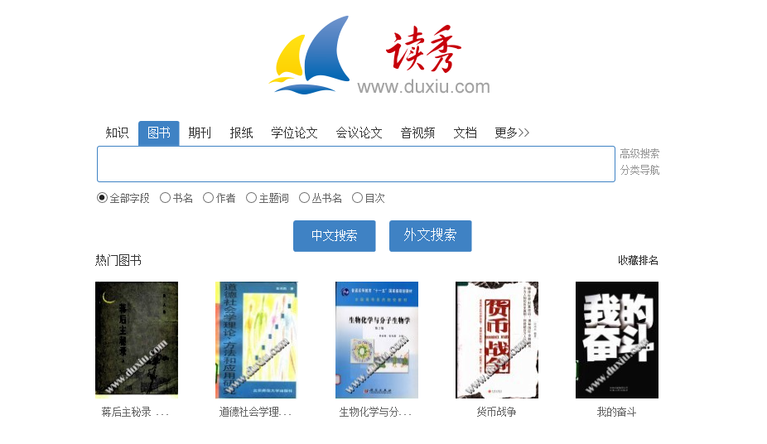

1.访问途径

校园IP内用户，在地址栏内输入www.duxiu.com ，直接跳转读秀首页，或者直接登录图书馆主页，选择超星电子图书。

校园IP外用户，教师与研究生可以通过联图远程访问系统，点击读秀数据库选择“图书 ”。

2.图书的检索及获取

2.1 快速检索、高级检索和专业检索
快速检索使用方法：
选择图书频道，检索框下方提供有全部字段、书名、作者、主题词几个检索字段，您可以根据需要选择检索字段，并在检索框内输入关键词。完成之后点击“中文搜索”搜索中文图书，或点击“外文搜索”搜索外文图书。
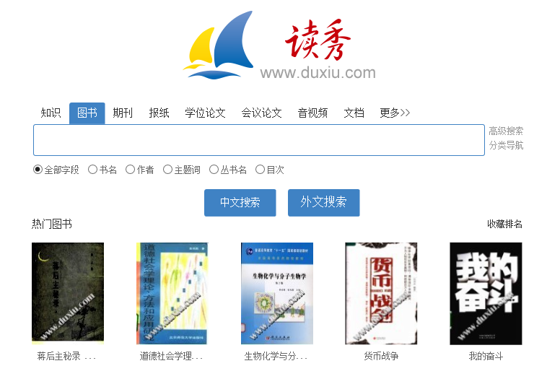
高级检索使用方法：
点击图书频道首页检索框右侧的“高级搜索”链接进入图书高级搜索页面。在这里提供了书名、作者、主题词、出版社、ISBN号、分类、年代多个检索项，读者根据需要完成一个或多个检索项的填写，还可以对检索结果显示的条数进行选择。完成之后点击“高级搜索”按钮即可。
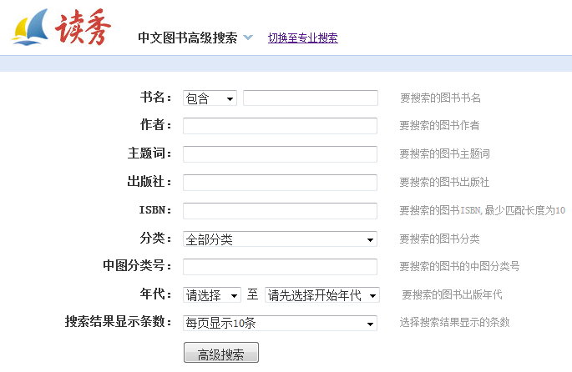

专业检索使用方法：
点击图书频道首页检索框右侧的“专业搜索”链接进入图书专业搜索页面。按照检索框下方的说明使用即可。
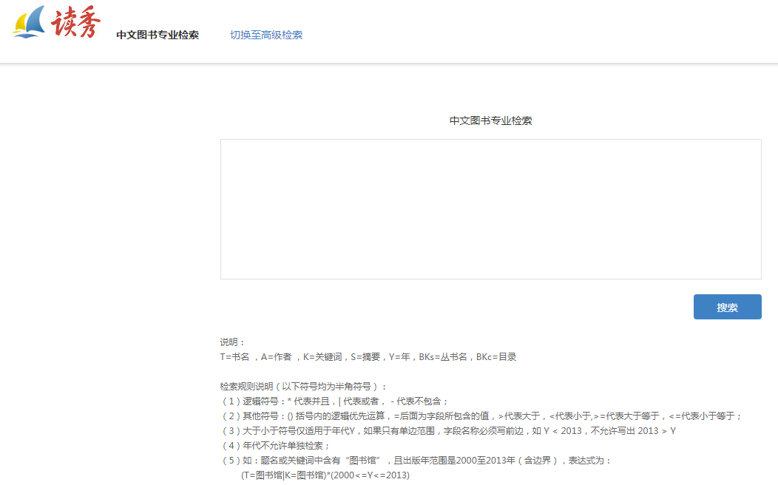

2.2图书分类导航
读秀图书频道首页，在检索框后方设置有图书“分类导航”链接，点击“分类导航”进入图书导航页面，可以看到按照中国图书馆图书分类法设置的分类。
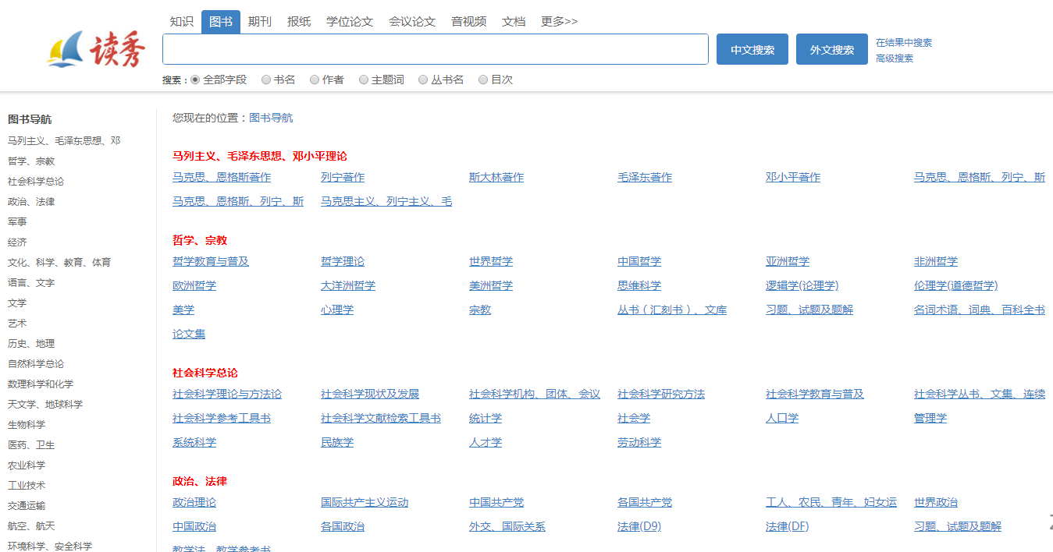

点击一级分类或二级分类的链接，可以看到属于相应类别的图书，及其子分类的链接。如点击一级分类“政治、法律”，则可浏览“政治、法律”类别的图书。
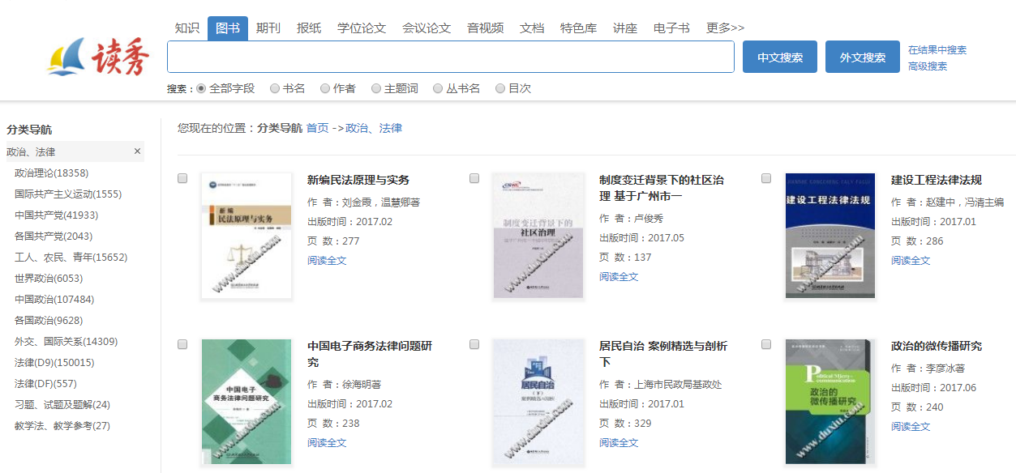

2.3获得图书
进入图书检索结果页面，可以看到页面采用三栏式设计，中间一栏就是检索到的图书列表。可通过以下步骤的操作获取想要的图书：
第一步：在检索到的众多图书中进一步筛选图书。
您可以在搜索框中再次输入关键词，点击搜索按钮后方的“在结果中搜索”进行二次检索，也可以使用左侧的聚类按照图书类型、年代、学科、作者显示图书，还可以在右侧选择将图书按照书名、作者、时间降序、时间升序、访问量、收藏量、引用量、点评量、电子馆藏排序。
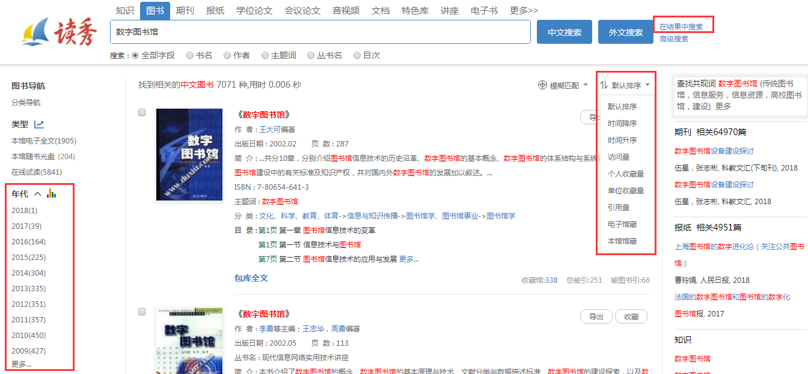

例如，要进一步查找2009年出版，属于经济类的图书，并且希望按照时间降序排列，则点击年代下方的“2009”链接，学科下方的“经济”链接，在排序菜单中选择“时间降序”，就可以得到如图所示符合条件的检索结果列表。

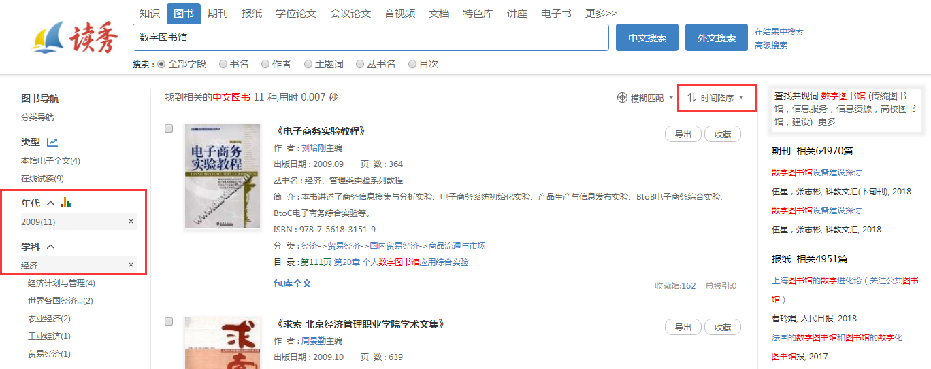
第二步，选择需要的图书。
如果在检索结果页面可以直接找到您想要的图书，则可以跳过第一步，直接进行第二步。找到需要的图书，如《中国农村信息化发展报告：2009》，点击图书封面或书名链接，进入图书详细信息页面。

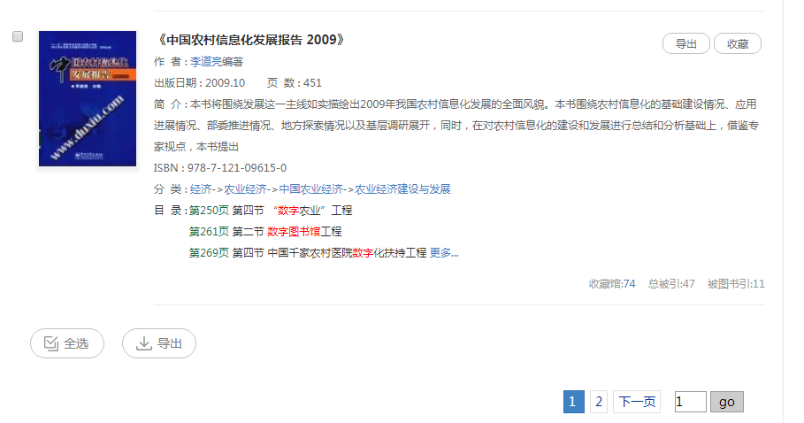
第三步，查看图书详细信息。
在图书详细信息页面，可以看到图书详细信息——作者、出版社、出版日期、ISBN号、主题词、分类号等。读秀还提供了图书的书名页、版权页、前言页、目录页、正文部分页在线试读。
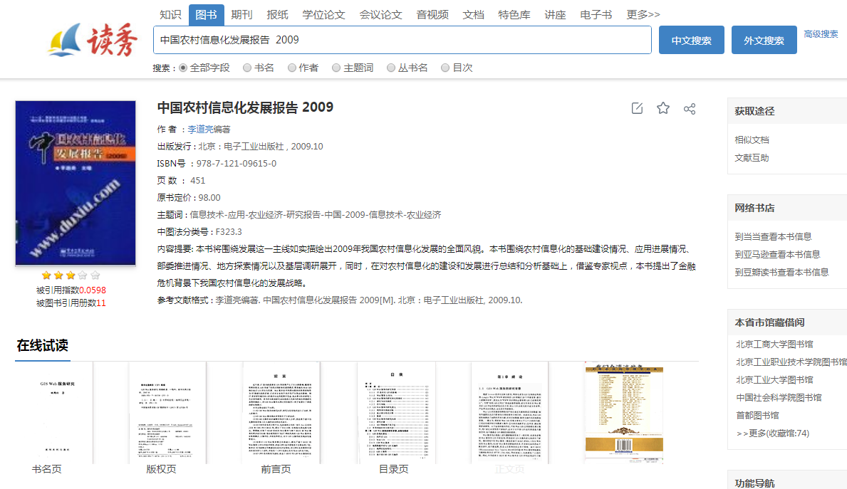

点击在线阅读中的“目录页”链接，就可以对目录页进行试读。
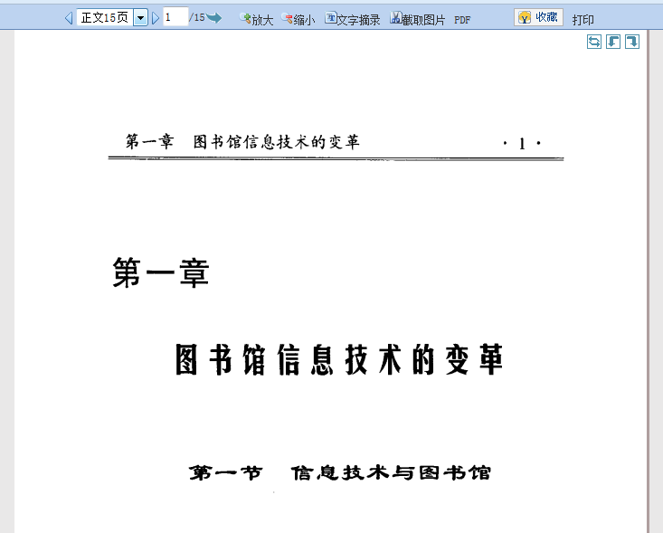

同时读秀也支持多项关键词查找图书，如输入水文、预报：
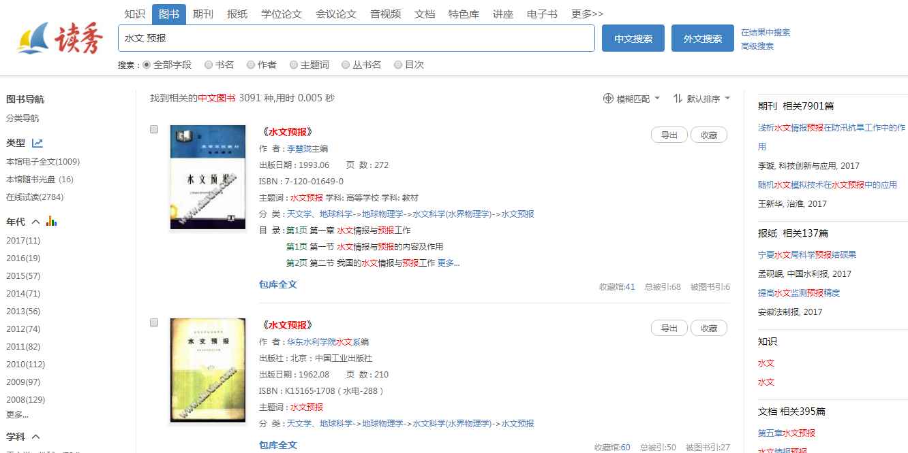
第四步，获得图书。
读秀提供了馆藏纸书借阅、阅读电子全文、图书馆文献传递等多种渠道获取图书。
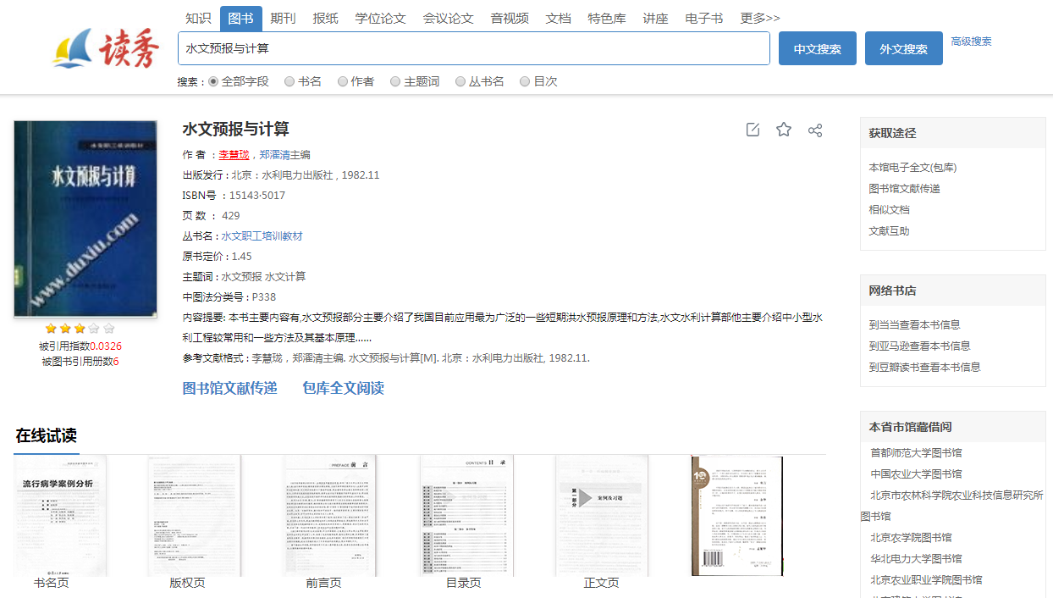
点击“图书馆文献传递”按钮，进入图书馆文献咨询服务中心。在这里填写想要获取的本书正文页码范围，并正确填写邮箱地址和验证码，然后点击确认提交即可。登陆您的邮箱，就可以看到您申请的图书信息。
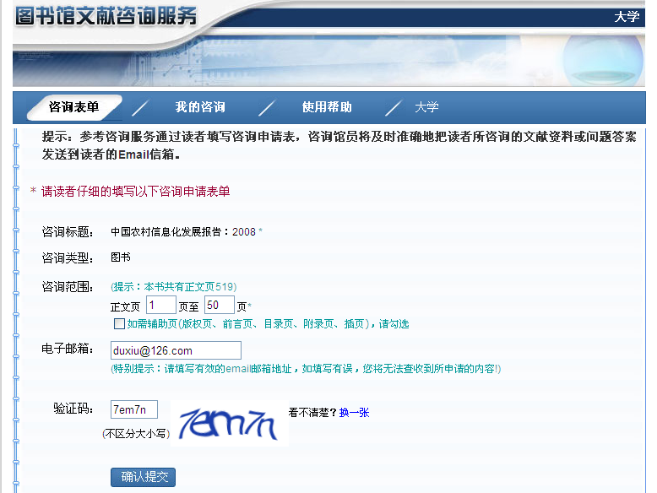

点击“包库全文阅读”链接，进入馆藏电子图书，并支持在线阅读与下载（需要下载超星阅读器）
